行政院所屬各機關因公出國人員出國報告書
（出國類別：研究）

稅務組織導入ISMS之變革管理

服務機關：財政部高雄市國稅局
姓 名：楊雅淨
職 稱：股長
派赴國家：美國
出國期間：97年6月15日至12月26日

報告日期：98年03月20日
行政院及所屬各機關出國報告提要
報告名稱：稅務組織導入ISMS之變革管理

出國計畫主辦機關：行政院人事行政局
聯絡人：陳菁黛 電話：（02）23979298 轉 531
出國人：高雄市國稅局 股長 楊雅淨 電話：（07）7256600轉7880
出國類別：□1考察□2進修□3研究 □4實習 □5其他
出國期間：97年6月20日至12月20日
出國地區：美國
報告日期：98年03月20日
分類號╱目：
關鍵詞：資訊安全，變革管理。

內容摘要：
在資訊爆炸的社會中，各個組織對於資訊科技的依賴程度越來越深，其組織內的資訊安全維護工作也越來越重要。為了檢測資訊安全管理工作是否週密且落實，許多標準制定團體紛紛訂定驗證標準，其中英國標準協會(BSI)所提出的BS_7799，已經在2005年正式成為ISO 27001，成為國際公認的資訊安全管理驗證標準。我國政府也規定A、B級政府單位需在民國97年底通過ISO27001的認證，象徵著我國對於資訊安全的重視。截至民國97年6月為止，我國政府及上市櫃公司通過了資安認證達6.7%，這些單位在導入過程中，經常遇到導入困難與適應不良等現象。本研究報告參考國內外研究文獻並加以實地參訪匯整出組織於導入ISMS透過適當之變革管理獲致成功之關鍵成功因素，希望能提供稅務單位之參考。
稅務單位導入ISMS之變革管理

目錄
內容摘要： 1
壹、前言 3
貳、研究目的 4
一、了解目前資訊安全管理系統於組織之推行趨勢 4
二、導入資訊安全管理系統之變革管理及成功因素 5
叁、研究過程 6
一、申請公務出國專題研究 6
二、赴美國南加州大學Viterbi School of Engineering 6
三、參觀美國相關單位 13
肆、研究內容 18
一、資訊安全管理介紹 18
二、美國資訊安全作現況 18
三、我國資訊安全作業現況 21
四、組織變革理論探討 25
五、資訊安全與組織變革 35
伍、建議 37

稅務單位導入資訊安全管理系統(ISMS)之變革管理

壹、前言
全球化資訊社會中，各國組織及政府機關為減少人力、物力、財力之投資，追求行政效能以實現便民、利民之目標，無不相繼採用電腦資訊化作業。隨著電腦及網路科技的日新月異，政府機關因應便民需求而不斷的改造組織、調整作業方式，努力想要達到更高的服務品質，這些作為均有賴於資訊資源的整合才能實現。然而在資訊系統整合的同時也隱約浮現了一些問題，由於科技對資料之保護有其侷限，若組織對資安的認知不足，將可能對組織帶來莫大危機甚或損害民眾權益。在利用電腦及網際網路提供創新服務或改善業務效率前提下，如何防止國家機密外洩、網路犯罪以及不良言論散播，已經成為攸關國家安全之重要議題。有鑑於此，行政院於八十九年九月核定通過第一期資通安全機制計畫，並成立「國家資通安全會報」積極推動我國資通安全基礎建設工作。第一期資通安全機制計畫(九十年至九十三年），主要針對三七一三個重要政府機關機構建立一完整的資通安全整體防護體系，同時針對廿個影響國家安全、社會安定的國家重要基礎建設資訊系統實施嚴格管制。經各部、會、署、直轄市及各縣市政府共同努力，包含各項資通安全軟、硬體的建置、教育訓練的實施、資通安全管理制度的推廣等資通安全工作，均已具初步成效；唯由於資訊通訊發展快速，新的資通安全的議題及問題不斷產生，因此九十三年三月行政院頒佈實施第二期資通安全機制計畫（九十四年至九十七年）。經過兩期總計8年「建立我國通資訊基礎建設安全機制計畫」（90年至97年）的推動，我國之「通資訊基礎建設安全機制」業已建立，且在本院國家資通安全會報協調運作，各部、會、署、直轄市及縣市政府的努力之下，已獲致一定成果，惟面對全球複雜多變的資安環境及日益嚴重之資安威脅，持續落實有效措施有其必要。因此國家資通訊安全會報以前二期計劃為基礎，同時參酌<<2008資通安全政策白皮書>>的規劃，研訂「國家資通訊安全發展方案(98年至101年)」以建立我國之資通訊安全機制並達成整體資安防護體系、健全資安防護能力之目標。本局於95年7月通過ISO 27001:2005 標準轉版驗證後，為持續提升本局資訊安全管理系統之品質以確保資訊服務安全準確地運行，並積極配合行政院 「國家資通安全發展方案(98年至101年)」及財政部財稅中心「賦稅資訊系統整合再造更新計畫」之要求，由專業資安驗證輔導廠商協助辦理本局資訊安全管理系統之規劃、執行、監控與改善，及辦理資訊安全管理系統換證驗證及後續評估工作，以確保本局隨時符合最新國際資訊安全管理制度標準之規範。

貳、研究目的

一、了解目前資訊安全管理系統於組織之推行趨勢
在資訊爆炸的社會中，各個組織對於資訊科技的依賴程度越來越深，其組織內的資訊安全維護工作也越來越重要。為了檢測資訊安全管理工作是否週密且落實，許多標準制定團體紛紛訂定驗證標準，其中英國標準協會(BSI)所提出的BS_7799，已經在2005年正式成為ISO 27001，成為國際公認的資訊安全管理驗證標準。我國政府也規定A、B級政府單位需在民國97年底通過ISO27001的認證，象徵著我國對於資訊安全的重視。截至民國95年6月為止，我國已有92個單位通過了ISO27001的認證，這些單位在導入過程中，經常遇到導入困難與適應不良等現象。這些現象包括了人員士氣受到打擊、業務執行效率低落、或者是敷衍應付的不良心態，導致政府規定導入驗證標準的美意大打折扣。因此，要了解導入單位的資訊安全管理水準是否確實提升，深入了解導入困難背後的現象、原因與解決方法，很可能比取得證照更為重要。為了因應變遷快速的環境，組織必須提昇學習能力，才能面對各種挑戰與困難。因此，從組織學習觀點來探討ISO27001的導入與執行，並且深入探索導入困難與組織學習的關係，成為本研究的研究目的

二、導入資訊安全管理系統之變革管理及成功因素
為了要提高組織經營績效與競爭力，組織持續導入資訊科技在經營管理上運用。在資訊安全管理上，過去著重資料保全與設備的持續運作（如不停頓作業系統及資料備份作業），以避免因資訊系統損害而影響組織營運；如今隨著網際網路運用及電子商務盛行，組織經營型態產生重大改變，如透過供應鏈系統整合上下游產業，與消費者及客戶溝通等服務；在政府方面也是利用網際網路與民眾溝通、提供便民的服務。隨著資訊科技的運用從點至面快速拓展，相對資訊安全問題，也是透過資訊技術與網路漏洞進入，攻擊組織或政府組織，病毒、駭客入侵等事件層出不窮，如何建構一個安全資訊管理系統，也就成為現在組織與政府的首要任務。根據研究「導入資安顧問」對建構資訊安全機制是非常有幫助、建構資訊安全機制時先採取「局部認證」再逐步全面的推廣是很好的策略、「高階主管支持」的定義是必須要全程參與等。這些研究結論可提供組織實施推動ISO27001認證的參考，避免重蹈覆轍以達事半功倍之效。

叁、研究過程

一、申請公務出國專題研究
本人於96年提報出國研究計畫，題目為「稅務單位導入ISMS之變革管理」，經本局核轉財政部核准後，薦送行政院人事行政局，再經語言考試達錄取標準，通過行政院人事行政局甄選，獲准於97年度出國研習半年。在取得出國研究資格後隨即進行研習學校申請作業。首先以通過甄選之題目撰寫研究計劃書，並透過網路尋找相同研究領域的教授，發信給幾個不同的學校及教授，有些同意接受我的申請、有些則回覆目前無法撥出時間指導我的研究。最後我選擇以訪問學者身分進入南加州大學（University of Southern California）所成立的資訊科學機構（Information Sciences Institute，http://www.isi.edu/index.php）隨Dr.Yigal Arens研究學習。

二、申請研究機構：

（一）美國：位於北美洲的聯邦共和制國家，也是世界上最為悠久的共和立憲制國家。美國本土東瀕大西洋，西臨太平洋，北靠加拿大，南接墨西哥及墨西哥灣。首都為華盛頓哥倫比亞特區。目前有50個州，1個聯邦直轄特區，以及若干海外領地。國土面積超過962萬平方公裡，國土面積位居世界第三或第四名。美國人口約3億人，其數量為世界第三。美國國旗上的50顆白色星星代表50個州；每當新州加入聯邦，會在次年的7月4日在國旗上增加一顆星。^{[3]}國旗上紅色及白色橫條各7及6條，共13條，紀念最初的13個州。建國200多年以來，美國曾經歷過南北戰爭（1861－1865年）和經濟大恐慌（1930年代）兩次嚴酷考驗，^{[5]}仍堅守自由民主制政治制度，成為憲法民主和公民自由的代表性國家。美國龐大的經濟、文化、科技、和軍事影響力貫穿了整個20世紀。在第一次世界大戰和第二次世界大戰中，美國和同盟國其他國家一同獲得勝利，並經歷數十年的冷戰後終於拖垮蘇聯，成為現今世界上唯一的超級大國^{[6]}。當今美國在全世界的經濟、政治、軍事等眾多領域的龐大影響力都是無他國能比的。

（二）南加州大學：南加州大學（University of Southern California，縮寫USC ），簡稱南加大，位於加州洛杉磯市中心，由監理會於1880年創立，是加州及美國西岸最古老的私立大學。南加大在成立後就不斷的開始成長，除了位於洛杉磯市區南方2英哩的主要校區("大學公園校區")之外，學校也於市區北方2英哩處設立了健康科學校區,；在爾灣(Irvine)裡的橘郡中，設立了商學、藥學、社工和教育學院；還有在維吉尼亞州阿靈頓郡以及Marina del Rey的資訊科學研究所，公共管理學院則位於衛星校區加州沙加緬度。在2005年，南加大於華府成立了聯邦關係辦事處，在阿罕布拉市也有健康科學校區，包含健康促進與疾病預防研究所(IPR)並且專注於公共衛生方面。 USC南加大於2004年五月更拓展於國際，與上海交通大學管理學院合作, 首度開設USC校海外的 EMBA 課程。在2006年，馬歇爾商學院將在聖地牙哥設立衛星校區。
大學公園校區位在 南洛杉磯的West Adams區 , 約在洛杉磯市區南方2英里處。校園邊界由北邊與東北邊的Jefferson Boulevard、東南邊的Figueroa Street、南邊的 Exposition Boulevard, 以及西邊的Vermont Avenue所組成，是一個非常好的校園場景，諸如不少影視中哈佛大學、柏克萊加州大學場景均在此拍攝。大份建築為羅馬式風格,儘管有些建築像是宿舍、工程學院、物理科學實驗室是近代風格建築(特別是校園北邊兩棟粗獷風格的宿舍)，與校園內大多數的紅磚建築形成了強烈的對比，美麗的校園景緻亦與校園外的市區環境成了一種對比。
南加大不斷的改善對於兩個校園周遭環境，並於2000年獲時代雜誌(Time Magazine)選為年度風雲大學(College of the Year)、以及獲得Princeton Review對大學的廣泛社會服務課程。約有半數的大學生自願參加社區服務計畫，服務範圍從周邊的環境延伸到整個洛杉磯。根據南加大為2005年準新生預備的入學申請文件所引的資料，南加大已成為全國最具競爭力的大學之一，全美大學排第27名[3]。其中電影學院全美排名第一，工程學院全美排名第八。在2006年，34,000申請者中只錄取2700名學生。南加大於2000年獲時代雜誌(Time Magazine)選為年度風雲大學(College of the Year)、以及獲得Princeton Review對大學的廣泛社會服務課程。根據卡內基教育基金會2005年公布的大學分類，南加大被歸類為特高研究型大學(very high research activity)。在美國4,383所高等學府中，只有96所獲得此項分類。
南加大亦是新近的諾貝爾化學獎得主、洛克碳氫研究所所長George Olah教授的駐在處。南加大也是少數同時擁有兩座由國家科學基金會(NSF)提供資金設立的工程研究中心(ERC)-- 專門研究網路及多媒體的綜合多媒體系統中心(IMSC) 以及 微電子生物系統中心(BMES) 。南加大最近的籌款活動中，為學校籌得29億美元，是美國高等教育歷史上所籌得的第二高總籌款額。這使南加大及其合作夥伴可在短期內完成興建27幢新大樓，為學生提供超過75萬平方米的活動、科學研究、教學及醫療空間。南加大的體育成績亦很彪炳。它是美國所有大學中曾奪得第二多冠軍獎的大學，總共得到104個冠軍。2007年 美國新聞和世界報導的美國最佳研究所排名如下:
- 影視藝術學院-第1名
- 職業科學與治療部門-第1名
- Viterbi工程學院-第7名
- 公共管理學院-第3名
- 馬歇爾商學院專業管理人才和MBA管理計劃-第5名
- 馬歇爾商學院組織課程-第6名
- Leventhal會計學院-第7名
- 馬歇爾商學院MBA-第21名
- 建築學院-第6名
- 國際關係課程-第10名
- 南加大法學院-第16名
（三）Viterbi工程學院：維特比工程學院（Viterbi School of Engineering）（舊稱「南加大工程學院」USC School of Engineering）位於美國南加州大學，在Andrew Viterbi捐贈五千兩百萬美金後更名為Viterbi工程學院。最近南加大Viterbi工程學院慶祝成立100周年，連同創校125周年。
超過一億三千五百萬美金的外來援助，學院是全國最多的研究活動，根據美國新聞和世界報導，Viterbi工程學院目前全美排行第8。學院也包含資訊科學研究院(ISI) (位於Marina del Rey),對於網際網路的研發扮演著舉足輕重的腳色，而且持續是電腦科學重大研究中心。該中心特殊貢獻包括有:波氏演算法
網域名稱系統 (DNS)
圖形壓縮 & 辨識

萊娜圖,由南加大學生在1970創造的，目前廣泛的使用在各種影像處裡試驗上
擬似亂數序列
系錯誤更正代碼
（四）參與Dr. Yigal Arens於資訊科學研究院(Information Sciences Institute) (ISI)主持之電子化政府研究中心(USC-Columbia University Digital Government Research Center)：在南加州大學(USC)維特比工程學院裡的資訊科學研究院(Information Sciences Institute) (ISI) 是在資訊科學領域中相當卓越的研究組織，其研究領域牽涉到相當廣泛的資訊處裡研究以及高階電腦與通訊技術。此機構由Keith Uncapher成立於 1972 年，目前由在1988年前任職於IBM研究室的執行長兼科學家Herbert Schorr所領導。ISI並沒有在南加大校園裡，而是位於加州Marina del Rey;以及位於維吉尼亞州阿靈頓郡的分部。在接獲Dr. Yigal Arens同意的回信後，該單位即指派一名助理Kary Lu協助我處理赴美研究事宜。首先透過電子郵件往返，終於收到美方發出之邀請函。隨後配合人事行政局要求提出研習計劃書連同該邀請函由財政部函轉後核備。此後透過助理Kary Lu的協助，取得美方發出的DS-2019 Form並準備交換訪客簽證( J-1 簽證)的辦理。J 簽證是發給到美國執行教育及文化交流專案的人，而這些專案的篩選是由國務院，交換訪客專案條例，及篩選小組成員所共同制定的。目前國務院制定的交換計劃有十三種(“交換學生”的計劃裏包含兩種不同的計劃)。各種計劃都有各自的要求及規定。所有申請J-1簽證的申請人必需透過預約親自前到美國在台協會台北辦事處面談。此外持有2004年9月1日當天或之後核發的I-20或DS-2019表的F，M或J簽證申請人在申請簽證前必需繳交SEVIS I-901費用。SEVIS為一學生和交流訪問者資訊系統於2003 年8月建立。是ICE(美國移民及海關執法局)健全移民制度的措施之一。經由更有效地管理在美國的國際學生及交流訪問學者的身份資訊將在國土安全任務方面發揮重要作用。必須將SEVIS繳費收據交給領事官員以證明已經繳了這項費用。若已經繳交SEVIS費用但決定就讀另一所學校，必須先將已繳的費用由之前的SEVIS號碼轉到新的號碼才能來申請簽證。在經過一段時間的等待後終於可以進行面談，AIT領事官僅簡單詢問我將研究的領域及參考於J-1Status上所載之研究期間後就發出2008/4/21~2008/12/20的美國簽證。這時對於進入美國國土的程續總算處理完成。而在出發前Kary Lu給我相當多的協助，例如USC住宿問題的詢問，Lab office的申請與保留，提供資訊設備及設定帳號等讓我在USC的學習得以順利進行。因為USC並不提供訪問學者宿舍，因此我透過網際網路尋找適合的租屋處，經過多次交涉後，終於在USC學校附近找到合適落腳處。我的房東Michael Bunndy是一位法裔美國人，承蒙他的協助，一下飛機便皆送我到租屋處，室友來自四面八方，有兩位法國人，一位俄羅斯人，兩位美國人及一位中國大陸的學生。這些室友均合善且易於相處，為我增添不少美麗回憶。

三、參觀美國相關單位
美國加州稅務局參訪記實
由於在美之指導教授長期透過Digital Government Reaearch Center的專案進行與當地官方保有良好關係，因此選定與國稅局業務相近之加州稅務局為參訪對象。在參訪該單位前，先由網站搜集得知該單位之地理位置。加州稅務局(Franch ise Tax Board;FTB)其Headquater位於加州首都Sacramento。沙加缅度郡（Sacramento County, California）是美國加利福尼亞州的一個郡，位於中央谷地。面積2,578平方公裡，根據美國2000年人口普查數字，共有人口1,223,499人。郡治沙加缅度（Sacramento）也是州的首府。成立於1850年，是加州建州時的郡之一。郡名來自沙加缅度河 (沙加缅度是西班牙語聖體聖事的意思)。由洛杉磯前往Sacramento一般都經由洛杉磯國際機場(Los Angeles International Airport, IATA: LAX, ICAO: KLAX，是美國加州大洛杉磯地區的主要機場)飛抵)沙加緬度國際機場(Sacramento International Airport)(IATA:SMF,IACO:KSMF，是一座位於美國加利福尼亞州沙加緬度的民用機場)。要到達FTB須配合Sacramento當地輕軌電車之銜接。
在了解其地理位置後，透過FTB網站進一步了解該局組織及負責業務如下:
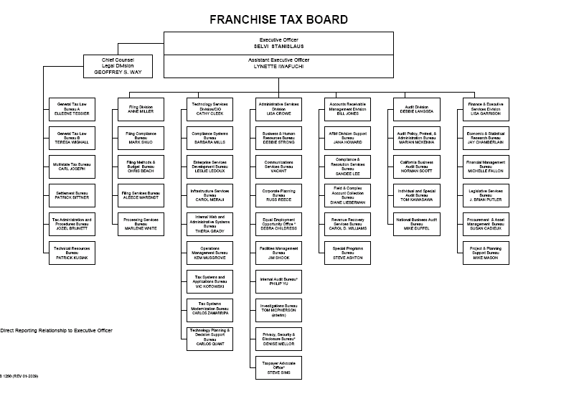
在美國稅務單位分為State Tax Agency及Federal Tax Agency。在加州前者單位名稱為Franchise Tax Board(FTB)，後者單位名稱為Internal Revenue Service(IRS)。兩者在加州各縣都設有Local Office。此次造訪單位為加州稅務局(Franch ise Tax Board;FTB) 位於加州首都Sacramento的Headquater。
在決定造訪前由我提出一份訪問的Agneda與Dr.Yigal Arens討論可行後，由其代為尋找FTB的對應窗口~Terri L.Isedeh. Ms. Isedeh為FTB之Trend & Issue Specialist 有多次接待他國訪問學者的經驗。經多次郵電往返後決定造訪日期及訪問內容後，便自行透過美國非常受歡迎的http://www.priceline.comj;網站安排當地旅館及機位的Booking。在飛往Sacramento因為濃霧無法降落，因此飛往Reno暫停，也因此享受了一小段美國小鎮觀光的美好時光。因此當日由LA啟程前往Sacramento竟然花了將近12小時約正常飛行時間的三倍。
抵達次日，依約前往FTB由Terri L.Isedeh.及Alvaro Hernadez二位負責接待，在進入FTB辦公區域即被告知基於不准拍照，根據接待人員解釋為可能會將置於辦公桌之納稅資料拍攝入鏡，進而造成資料外洩，因此在FTB辦公區域不允許拍照或錄影。在寒暄當下也送上本局宣導手冊及禮物以感謝他們對這次造訪的安排。
參訪開始前，由Terri L.Isedeh.針對FTB的組織、背景及根據我預先提交之Agenda提出簡報。透過簡報內容了解FTB成立迄今已經超過30各以上國家人員曾經造訪，提出訪問的議題包括技術、安全、退稅處理、徵收程序、審查程序、犯罪偵查、人力資源等。我回應Terri L.Isedeh應該將簡報的國家數再加上台灣，她笑著欣然同意並表示會在下一版簡報進行修訂。此外，她更近一步針對我感興趣的議題提出更深入的說明。例如：FTB如何對內部進行稽核作業。根據其回應，FTB成立一Audit Division，該部門成員由FTB內部資深員工組成，除定期依其Aduit Plan進行稽核作業外，各單位若對業務流程覺得有疑慮時都可請求該部門之協助，進行內部作業流程檢視並加以改善。簡報中並提及其電子申報之比例，在個人所得稅部分已達64%，組織部分則達家數127,181件。我也藉此機會與其分享本國電子化報稅服務的成果。此外，FTB根據IRS查核結果及組織的扣繳申報可勾稽出個人或組織之漏收稅額，該漏收稅額FTB稱之為Tax Gap。簡報當中Terri L.Isedeh特別說明Tax Gap形成原因有下列幾項：所得來源日益複雜、越來越多的避稅活動隱匿所得、納稅人誠實態度及越來越多的活動以現金交易或以物易物。對於Tax Gap也提出統計數字由1985年的20億美元增長到2004年的65億美元，相當驚人。再進一步統計造成Tax Gap的行為有低繳佔10%，未申報者佔10%，低報所得或扣繳過多者占80%。而在所得低報的行業中，餐飲業有55~60%會有是類狀況，二手車商約45~55%，汽修業約40~50%，園藝工作者約35~45%，執行業務者約32%，保險從業人員約23%，建築業約20%。另外針對未申報的業別統計Terri L.Isedeh也在簡報中詳細說明。其它簡報資料請參閱附件。
FTB除了提供稅務服務，尚負責加州州政府的各項援助計畫，例如針對加州 火災的災難援助計劃，個人或家庭的救助金發放等，然該項工作需視每年度州政府預算狀況加以執行。
在簡報完成後，由Alvaro Hernadez負責引導實地參訪，首先由FTB的建築開始，FTB位於美國加州薩克拉曼多，面積：92，900平方公尺，新的加州特許稅務局辦公大樓由HOK設計事務所設計，可容納7，000名職員，其基地原是當地的輕軌交通樞紐站。總共由四棟建築物組成，各棟建物均以加州著名城市命名，分別是Los Angele、San Deigo、San Francisco及Sacramento。此外各棟建築均有其特色，例如San Francisco就以當地最著名的金門大橋為牆面的設計，並已橙色為其主要設計的顏色。San Deigo有一世界著名的Sea World，因此牆面均以海洋為設計重點，整棟建築充滿海洋氣息。進入每棟建築前都會經過Lobby及GateWay。Lobby委外經由餐廳或咖啡廳，供民眾或員工公餘休憩之用。造訪當時因接近聖誕節餐廳的佈置美輪美奐充滿節氣的溫暖氣息。各棟建築前的Gateway僅容員工通行，訪客須於Boot先行登記並拍照後發給一臨時證佩帶，並須通知內部人員引導使得進入，由此觀之該單位之實體安全相當落實。
在Alvaro Hernadez的引導下，我們來到收件部門參觀其自動化收件的一些設置。在美國透過郵遞方式報稅案件相當多，所有信件進入FTB後會透過辨識器，辨識出信封上的PO Box Number，不同稅別或案件會以不同PO Box Number來區別，因此信件一經辨識便自動分類至各處理工作區。各工作區人員會將信件拆開，並經整理後立即進入掃描作業。所有申報資料均透過高速掃描機掃瞄後存成影像檔，文件則進入倉庫保存。所有審查人員均調閱影像資料進行審查。進入倉管的文件保留三年，FTB內部設置銷燬設備，對於於保管期限之資料均於內部的銷燬設備自行以碎紙方式銷燬以避免資料外流。此外Alvaro Hernadez並引導我進入FTB機房參觀，讓人印象深刻的是因為加州地震頻繁，因此機房的防震措施非常完整，除地板鋪設防震地毯，對於資訊設備之機櫃均於天花板及地板鎖定。另外機房重要設施如消防電力等均有完整備援。由於FTB資安規定因此機房參觀僅能於Conslole操作室參觀。透過這次參訪，可以了解美國稅務單位對於稅務及資訊安全方面的措施。並作為我們往後業務改進的借鏡。

肆、研究內容

一、資訊安全管理介紹
ISMS（Information Security Management System）為國際現行五大管理系統之一，乃組織管理系統的一部分，必須依據風險管理的方法加以制訂，進而用以建立、執行、操作、監控、審查、維護與改進組織的資訊安全。在ISMS國際標準未制定前，以CNS 17800：2002/BS 7799-2：2002為驗證標準。2005年10月15日國際標準組織（ISO）正式公布ISO/IEC 27001：2005國際標準，我國經濟部標準檢驗局業依新標準制定CNS 27001：200X（暫定），以取代CNS 17800：2002作為我國受理ISMS之驗證標準。

二、美國資訊安全作現況
為落實資訊安全保證之標的，美國管理與預算辦公室(Office of Management and Budget，OMB)自2000年起，每年公佈其資訊安全評估報告。美國國家標準與技術研究院NIST等機構已頒布資訊系統安全自我評鑑指引、聯邦資訊系統安全認證與認證指導綱要等文件。美國1983年9月頒布第102號聯邦資訊處理標準(Federal Information Process Standard，FIPS)「電腦驗證與認證指導綱要」，源自FIPS102經由圖1.1之機制推動成果，提出圖1.2之安全模式以及如圖1.3所示NIST C&A中的SP800-53已成為國際標準組織據以起草之藍圖。
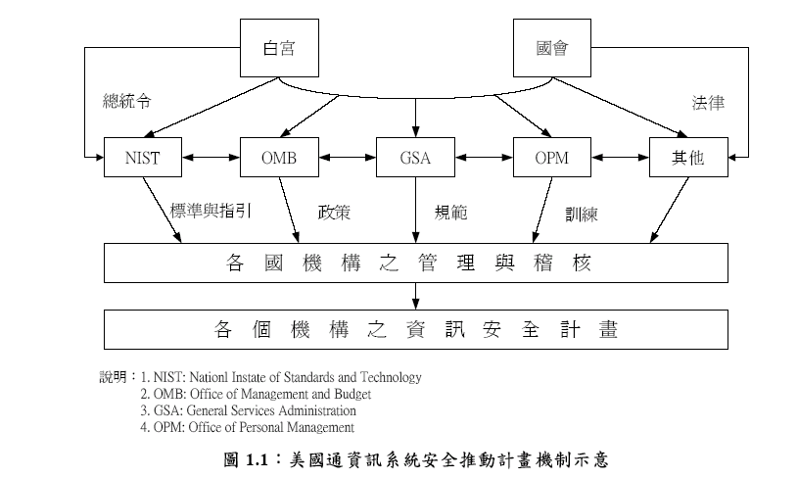
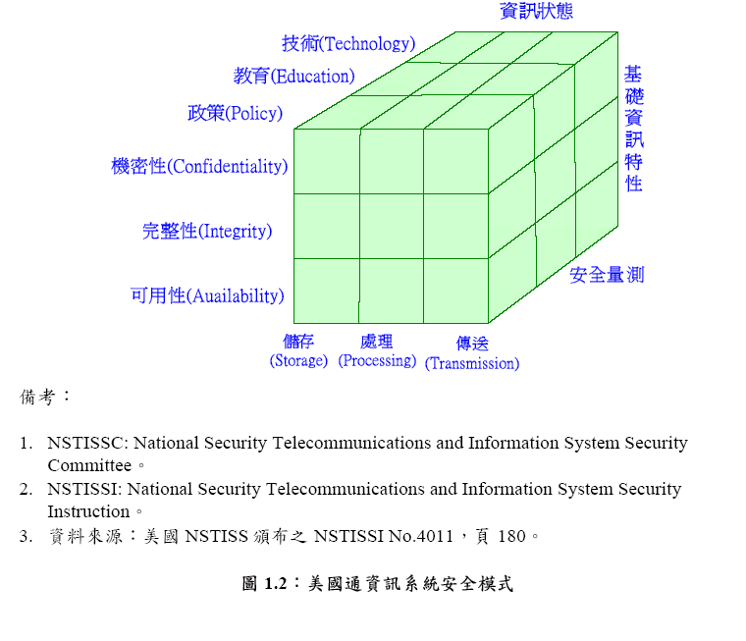
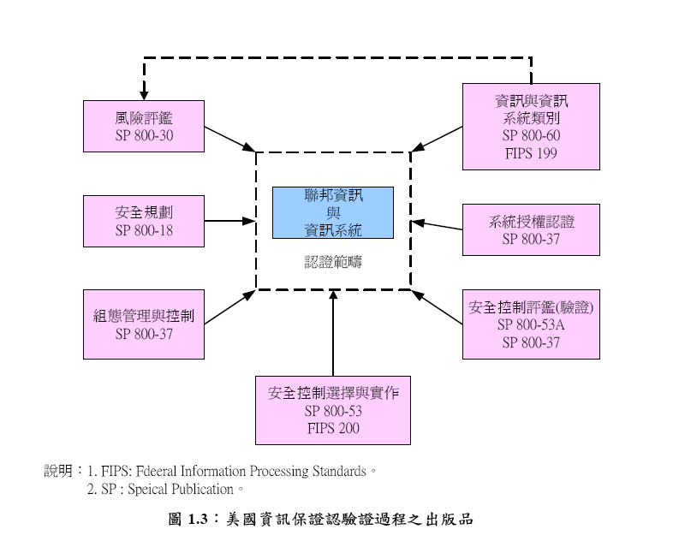
美國自2000年起，正式開始評鑑資訊安全評鑑工作，下表為2000~2003公佈之結果。
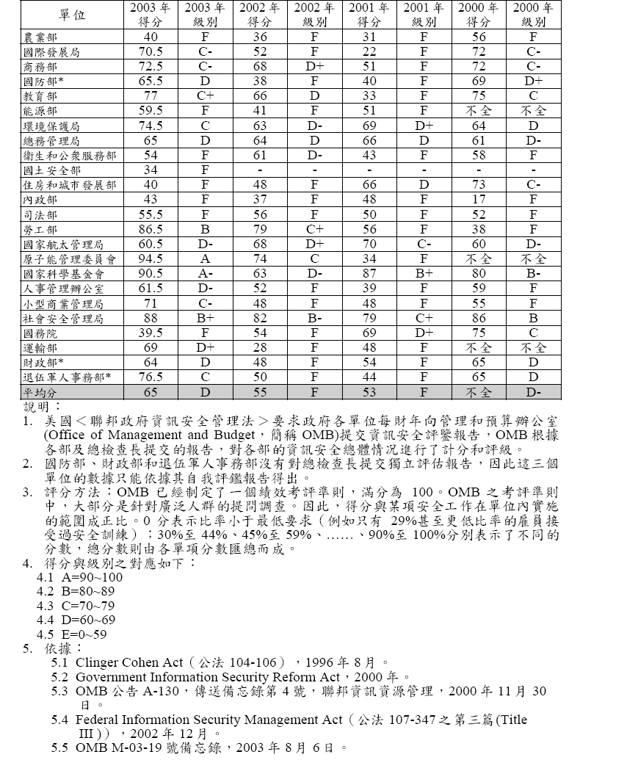

三、我國資訊安全作業現況
推動重要政府機關（構）導入ISMS（Information Security Management System）驗證係「國家資通安全會報」之重要政策，依該會報「政府機關（構）資訊安全責任等級分級作業施行計畫」規劃資安責任等級A級之政府機關（構）須於96年前；B級之政府機關（構）須於97年前通過第三者驗證。國內按照或參考ISO27001或ISO27002國際標準，建立健全本組織資訊安全管理體系的組織卻越來越多，一直以來，在實施資訊安全管理體系的實踐過程中，無論是組織的管理層人員還是具體實施人員，無論是透過認證組織還是未認證組織，對ISMS實施過程都不同程度的存在著一些誤解。
誤解一：認為透過技術和產品可以解決所有的(或主要的)安全問題：很多組織使用很多技術和產品也建立了安全管理制度，甚至通過了認證，投入了很多財力人力，但整體資訊安全管理水平並沒有明顯提升。根源在於這些組織都存在著一個普遍的問題：相關的管理跟不上，還存在著很多不適當配置，例如：防火牆相關策略不完備、未定時執行內部稽核、離職人員帳戶仍然存在等，這些問題不能很好地解決，即使有再好的產品、技術或標準，組織的資訊安全管理水平也很難從根本上有所提高。技術只是幫助實現管理的手段，就IS02700l而言，它的l1個控制區域中，只有3個區域是完全和技術相關，其它8個都是要求如何進行資訊安全管理，比如實體安全、人力資源安全、業務連續性管理這些都無法純粹依靠技術來實現，更多的是要靠管理來實現。
誤解二：資訊安全與工作效率的關係衝突：業務單位表面上都支援，但實際上可能因影響工作效率因而產生抗拒。這是很多組織資訊安全管理體系推行過程中，具體實施人員最常見的體會和抱怨。資訊安全系統的導入會建立許多作業細則供業務單位遵循，但業度單位可能回應”工作本來就很忙，拜託別再給我們增加工作了”等等。抗拒的原因往往是對安全風險的嚴重性認識不足。資訊安全負責人員在具體實施過程中，也要考慮統籌安排時間，畢竟組織是以服務為目的的，業務是很重要的，在具體工作安排上，在不影響工作績效的前提下，要盡可能以節約業務單位人員的時間的方式進行，比如安全意識的宣傳，不要只是課堂培訓一種方式，內部網站、經常性的提示性郵件、宣傳小冊子、印表機複印機旁的貼上安全小故事都是不錯的選擇。
誤解三：安全管理無法長久保持：其實資訊安全管理，特別是資訊安全管理體系，要保持資訊安全管理體系能夠有效長久運行，最重要的是在組織中建立以下三個機制：持續改進機制、資訊安全獎懲機制和內部資訊安全稽核機制。要在組織文化中不斷滲透持續改進的思想和意識，設定配置需要及時更新、安全制度和策略需要及時評審，以持續改善機制和文化組織的資訊安全管理。推行管理體系本身就是一件很有難度的事情，再加上獎懲，更不好做了，獎好辦，但懲時，該罰誰呢？「資訊安全就是得罪人的事，沒人願意做，不好做」，具體實施人員經常有這樣的抱怨。其實這個問題很容易解決，第一，明確和高層領導講，如果想安全管理能夠長久化、持續化，必須要有配套的獎懲(不能只獎不罰或只罰不獎);第二，獎懲的問題本來就不應該是資訊安全實施人員的職責，由人力資源部門來執行較專業，資訊安全實施人員要做的就是把控制措施執行情況的數據交給人力資源部門(很多是和技術相關的，需要實施人員提供)。第三、定期的資訊安全內部稽核機制非常重要，只有進行檢查(CHECK)，並對檢查中發現的問題進行的整改(ACTION)，整個資訊安全管理體系才會形成完整的PDCA循環，形成一個閉環。如果因內部人員能力限制，也可以將內部安全審計外包給有資質的安全公司或會計師事務所進行。沒有檢查機制的安全管理是不可能有績效的。
誤解四：高階主管的參與：安全是自上而下的過程，自下而上的進行很難成功，資訊安全管理體系的推行需要組織最高管理層的絕對支援和身為表率並持之以恆，最高管理層不可能的也不必要去一一詳細了解每一項安全策略的內容，但最高管理層必須要很清楚他們的支持必須與組織資訊安全的終極要求相一致。
誤解五：安全是一個動態的過程：風險是一個動態的過程，資訊安全也是一個動態的過程，產品技術標準不斷發展和完善，資訊安全威脅也是不斷地陞級換代，隨著組織資訊化程度的進一步加深，組織核心業務對IT依賴度的進一步加強，資訊安全問題會相對越來越多，這是一個不可扭轉的趨勢和現實。現實的情況是建置了資訊安全相關設備及資訊安全管理系統，會減少很多安全問題和風險，但不能完全避免。100%的安全是沒有的，也是不可能的，即使不計成本的投入也做不到100%的安全，美國的CIA、FBI和國防部不也不上一次發生過網頁被改，重要機密被洩露的事件嗎?美國SP800標準中不也是把“絕對安全”改為“相對安全”了嗎?對於管理層而言，重要的是考慮在資訊安全方面的投入和風險接受級別間找到一個平衡點。

四、組織變革理論探討
組織（Organization)是人們用來協調行動的工具，以便獲得他們想要或是他們覺得有價值的東西，有系統地將群體的活動和要素加以分群或安排的動作。組織變革是指對組織功能方式的轉換或調整。現茲就文獻整理後就組織變革與組織發展的概念，分述如下：
1．組織變革與組織發展的概念
組織變革是指對組織功能方式的轉換或調整。所有的組織都會不斷地進行一定的變革。組織管理部門需要不斷調整工作程式，錄用新的幹部或員工，設立新的部門或 機構，改革原有的規章與制度，實施新的資訊技術，等等。組織總是面臨各方面的變革壓力，有來自競爭對手的、資訊技術的、客戶需求的各種壓力。因此，組織變革已經成為管理的重要任務之一。組織變革可以大致分成三類。
（1）適應性變革。這是指引入已經經過試點的比較熟悉的管理實踐，屬於複雜性程度較低，確定性較高的變革，適應性變革對員工的影響較少，潛在的阻力較小。
（2）創新性變革。這是指引入全新的管理實踐，例如，實施“彈性工時制”或股份制，往往具有較高的複雜性和不確定性，因而容易引起員工的思想波動和擔憂。
（3）激進性變革。這是指實行大規模、高壓力的變革和管理實踐，包含高度的複雜性和不確定性，變革的代價也很大。
組織變革與組織發展有十分密切的關係，組織發展可以看成實現有效組織變革的手段。與組織變革和組織發展密切相關的另一個概念是組織創新，這是指運用多種技 能和組織資源，創造出所在行業或市場上全新的思路、產品或服務。通過在人力資源管理、管理機構和體制等方面的有計劃的組織干預活動，幫助管理人員計畫變 革，組織和促進各級幹部與員工形成高度的承諾、協調和崗位勝任力，從而增強組織效能和員工綜合勝任力。
2．組織發展思路與方法的演變
組織發展的理論與方法主要是從兩個方面演變而來，一是對工業組織運用了實驗室訓練方法；二是用調查反饋方法瞭解並改進組織和組織成員的態度。
（1）實驗室訓練方法。這個方法主要從1940年代開始運用，採用群體討論和案例研討等方式，認識和改變各個管理層次的工作行為。例如，舉辦群體人際關係訓練班，逐步發展成了“群體訓練實驗室”，從事群體訓練。這種訓練方法成為組織發展的基本手段之一。
（2）調查反饋方法。組織發展的另一來源，是在群體人際關係訓練的同時，運用態度調查和結果反饋方法，進行詳細的多層次態度調查，然後對所搜集和整理的材料進行分析，並把結果反饋給參加訓練的人。
從上述兩個方面，逐步發展成目前的系統多樣的組織發展技術，迅速而廣泛地在各類組織和組織中應用。
二、組織變革的理論模型
組織變革是一個複雜、動態的過程，需要有系統的理論指導。管理心理學對此提出了行之有效的理論模型，適合於不同類型的變革任務。其中影響最大的有：Lewin變革模型，系統變革模型和Kotter變革模型。
1．Lewin變革模型
組織變革模型中最具影響的也許是Lewin變革模型。Lewin（1951）提出一個包含解凍、變革、再凍結等三個步驟的有計劃組織變革模型，用以解釋和指導如何發動、管理和穩定變革過程。
（1）解凍。這一步驟的焦點在於創設變革的動機。鼓勵員工改變原有的行為模式和工作態度，採取新的適應組織戰略發展的行為與態度。為了做到這一點，一方 面，需要對舊的行為與態度加以否定；另一方面，要使幹部員工認識到變革的緊迫性。可以採用比較評估的辦法，把本單位的總體情況、經營指標和業績水平與其他 優秀單位或競爭對手加以一一比較，找出差距和解凍的依據，幫助幹部員工“解凍”現有態度和行為，迫切要求變革，願意接受新的工作模式。此外，應注意創造一 種開放的氛圍和心理上的安全感，減少變革的心理障礙，提高變革成功的信心。
（2）變革。變革是一個學習過程，需要給幹部員工提供新資訊、新行為模式和新的視角，指明變革方向，實施變革，進而形成新的行為和態度。這一步驟中，應該 注意為新的工作態度和行為樹立榜樣，採用角色模範、導師指導、專家演講、群體培訓等多種途徑。Lewin認為，變革是個認知的過程，它由獲得新的概念和信 息得以完成。
（3）再凍結。在再凍結階段，利用必要的強化手段使新的態度與行為固定下來，使組織變革處於穩定狀態。為了確保組織變革的穩定性，需要注意使幹部員工有機 會嘗試和檢驗新的態度與行為，並及時給予正面的強化；同時，加強群體變革行為的穩定性，促使形成穩定持久的群體行為規範。
2．系統變革模型
系統變革模型是在更大的範圍裏解釋組織變革過程中各種變數之間的相互聯繫和相互影響關係。這個模型包括輸入、變革元素和輸出等三個部分。
（1）輸入。輸入部分包括內部的強點和弱項、外部的機會和威脅。其基本構架則是組織的使命、願景和相應的戰略規劃。組織組織用使命句表示其存在的理由；願景是描述組織所追求的長遠目標；戰略規劃則是為實現長遠目標而制訂的有計劃變革的行動方案。
（2）變革元素。變革元素包括目標、人員、社會因素、方法和組織體制等元素。這些元素相互制約和相互影響，組織需要根據戰略規劃，組合相應的變革元素，實現變革的目標。
（3）輸出。輸出部分包括變革的結果。根據組織戰略規劃，從組織、部門群體、個體等三個層面，增強組織整體效能。
3．Kotter組織變革模型
領導研究與變革管理專家Kotter認為，組織變革失敗往往是由於高層管理部門犯了以下錯誤：沒有能建立變革需求的急迫感；沒有創設負責變革過程管理的有 力指導小組；沒有確立指導變革過程的願景，並開展有效的溝通；沒能系統計畫，獲取短期利益；沒有能對組織文化變革加以明確定位等。Kotter為此提出了 指導組織變革規範發展的八個步驟：建立急迫感；創設指導聯盟、開發願景與戰略；溝通變革願景；實施授權行動、鞏固短期得益、推動組織變革、定位文化途徑 等。Kotter的研究表明，成功的組織變革有70％～90％由於變革領導成效，還有10％～30％是由於管理部門的努力。
4．Bass的觀點和Bennis的模型
管理心理學家Bass認為，按傳統方式以生產率或利潤等指標來評價組織是不夠的，組織效能必須反映組織對於成員的價值和組織對於社會的價值。他認為評價一 個組織應該有三個方面要求：①生產效益、所獲利潤和自我維持的程度；②對於組織成員有價值的程度；③組織及其成員對社會有價值的程度。
Bennis則提出，有關組織效能判斷標準，應該是組織對變革的適應能力。當今組織面臨的主要挑戰，是能否對變化中的環境條件作出迅速反應和積極適應外界 的競爭壓力。組織成功的關鍵是能在變革環境中生存和適應，而要做到這一點，必須有一種科學的精神和態度。這樣，適應能力、問題分析能力和實踐檢驗能力，是 反映組織效能的主要內容。在此基礎上，Bennis提出有效與健康組織的標準：
①環境適應能力：解決問題和靈活應付環境變化的能力；
②自我識別能力：組織真正瞭解自身的能力，包括組織性質、組織目標、組織成員對目標理解和擁護程度、目的程式等；
③現實檢驗能力：準確覺察和解釋現實環境的能力，尤其是敏銳而正確地掌握與組織功能密切相關因素的能力；
④協調整合能力：協調組織內各部門工作和解決部門衝突的能力，以及整合組織目標與個人需求的能力。
5．Kast的組織變革過程模型
Kast提出了組織變革過程的六個步驟：
① 審視狀態：對組織內外環境現狀進行回顧、反省、評價、研究；
② 覺察問題：識別組織中存在問題，確定組織變革需要；
③ 辨明差距：找出現狀與所希望狀態之間的差距，分析所存在問題；
④ 設計方法：提出和評定多種備擇方法，經過討論和績效測量，作出選擇；
⑤ 實行變革：根據所選方法及行動方案，實施變革行動；
⑥ 反饋效果：評價效果，實行反饋。若有問題，再次迴圈此過程。
6．Schein的適應迴圈模型
Schein認為組織變革是一個適應迴圈的過程，一般分為六個步驟：
① 洞察內部環境及外部環境中產生的變化；
② 向組織中有關部門提供有關變革的確切資訊；
③ 根據輸入的情報資料改變組織內部的生產過程；
④ 減少或控制因變革而產生的負面作用；
⑤ 輸出變革形成的新產品及新成果等；
⑥ 經過反饋，進一步觀察外部環境狀態與內部環境的一致程度，評定變革的結果。
上述步驟與方法和Kast主張的步驟和方法比較相似，所不同的是，Schein比較重視管理資訊的傳遞過程，並指出解決每個過程出現困難的方法。
三、組織變革的動力
組織變革的動力來自各方面，不僅來自組織的外部環境，而且來自組織內部。
1．外部變革推動力
組織變革的外部環境推動力包含政治、經濟、文化、技術、市場等方面的各種因素和壓力，其中與變革動力密切相關的有以下幾方面。
（1）社會政治特徵。全國的經濟政策、組織改革、發展戰略和創新思路等社會政治因素也許是最為重要的因素，對於各類組織形成強大的變革推動力。國有組織轉制、外資組織競爭、各種宏觀管理體制改革、加入“世貿”和開發西部地區，都成為組織變革的推動力。
（2）技術發展特徵。機械化、自動化、特別是電腦技術對於組織管理產生廣泛的影響，成為組織變革的推動力。由於高新技術的日益採用，電腦數控、電腦 輔助設計、電腦集成製造以及網路技術等的廣泛應用，對組織的結構、體制、群體管理和社會心理系統等提出了變革的要求。尤其是，網路系統的應用顯著縮短了 管理和經營的時間和距離，電子商務打開了新的商業機會，也迫使組織領導人重新思考組織的構架和員工的勝任力要求，知識管理成為重點。
（3）市場競爭特徵。全球化經濟形成新的夥伴關係、戰略聯盟和競爭格局，迫使組織改變原有經營與競爭方式。同時，國內市場競爭也日趨激烈，勞務市場正在發展深刻的變化，使得組織為提高競爭能力而加快重組步伐，大量的裁員和並購，管理人才日益成為競爭的焦點。
2．內部變革推動力
組織變革的內部推動力包括組織結構、人力資源管理和經營決策等方面的因素。
（1）組織結構。組織變革的重要內部推動力是組織結構。由於外部的動力帶來組織的兼併與重組，或者因為戰略的調整，要求對組織結構加以改造。這樣往往還會影響到整個組織管理的程式和工作的流程。因此，組織再造工程也成為管理心理學與其他學科研究的新領域。
（2）人員與管理特徵。由於勞動人事制度的改革不斷深入，幹部員工來源和技能背景構成更為多樣化，組織組織需要更為有效的人力資源管理。管理無疑成為組織 變革的推動力。為了保證組織戰略的實現，需要對組織組織的任務作出有效的預測、計畫和協調，對組織成員進行多層次的培訓，對組織不斷進行積極的挖潛和創 新，等等。這些管理活動是組織變革的必要基礎和條件。
（3）團隊工作模式。各類組織組織日益注重團隊建設和目標價值觀的更新，形成了組織變革的一種新的推動力。組織成員的士氣、動機、態度、行為等的改變，對於整個組織有著重要的影響。隨著電子商務的迅猛發展，虛擬團隊管理對組織變革提出的更新的要求。
四、克服組織變革的阻力
1．抵制組織變革的原因
組織變革作為戰略發展的重要途徑，總是伴隨著不確定性和風險，並且會遇到各種阻力。管理心理學研究發現，常見的組織變革阻力可以分為三類。
（1）組織因素。在組織變革中，組織惰性是形成變革阻力主要的因素。這是指組織在面臨變革形勢時表現得比較刻板、缺乏靈活性，難以適應環境的要求或者內部 的變革需求。造成組織惰性的因素較多，例如，組織內部體制不順、決策程式不良、職能焦點狹窄、層峰結構和陳舊文化等，都會使組織產生惰性。此外，組織文化 和獎勵制度等組織因素以及變革的時機也會影響組織變革的進程。
（2）群體因素。組織變革的阻力還會來自群體方面，研究表明，對組織變革形成阻力的群體因素主要有群體規範和群體內聚力等。群體規範具有層次性，邊緣規範 比較容易改變，而核心規範由於包含著群體的認同，難以變化。同樣，內聚力很高的群體也往往不容易接受組織變革。Lewin的研究表明，當推動群體變革的力 和抑制群體變革的力之間的平衡被打破時，也就形成了組織變革。不平衡狀況“解凍”了原有模式，群體在新的、與以前不同的平衡水平上重新“凍結”。
（3）個體因素。人們往往會由於擔心組織變革的後果而抵制變革。一是職業認同與安全感。在組織變革中，人們需要從熟悉、穩定和具有安全感的工作任務，轉向 不確定性較高的變革過程，其“職業認同”受到影響，產生對組織變革的抵制。二是地位與經濟上的考慮。人們會感到變革影響他們在組織組織中的地位，或者擔心 變革會影響自己的收入。或者，由於個性特徵、職業保障、信任關係、職業習慣等方面的原因，產生對於組織變革的抵制。
2．克服對組織變革的抵制
管理心理學提出了若干有效的途徑，以克服對於組織變革的抵制或阻力。
（1）參與和投入。研究表明，人們對某事的參與程度越大，就越會承擔工作責任，支援工作的進程。因此，當有關人員能夠參與有關變革的設計討論時，參與會導 致承諾，抵制變革的情況就顯著減少。參與和投入方法在管理人員所得資訊不充分或者崗位權力較弱時使用比較有效。但是，這種方法常常比較費時間，在變革計畫 不充分時，有一定風險。
（2）教育和溝通。加強教育和溝通，是克服組織變革阻力的有效途徑。這種方法適用於資訊缺乏和對未知環境的情況。其實施比較花費時間。通過教育和溝通，分 享情報資料，不僅帶來相同的認識，而且在群體成員中形成一種感覺，即他們在計畫變革中起著作用。他們會有一定的責任感。同時，在組織變革中加強培訓和資訊 交流，對於成功實現組織變革是極為重要的。這既有利於及時實施變革的各個步驟，也使得決策者能夠及時發現實施中產生的新問題、新情況，獲得有效的反饋。這 樣才能隨時排除變革過程中遇到的抵制和障礙。
（3）組織變革的時間和進程。即使不存在對變革的抵制，也需要時間來完成變革。幹部員工需要時間去適應新的制度，排除障礙。如果領導覺得不耐煩，加快速度 推行變革，對下級會產生一種受壓迫感，產生以前沒有過的抵制。因此，管理部門和領導者需要清楚地懂得人際關係影響著變革的速度。
（4）群體促進和支持。許多管理心理學家提出，運用“變革的群體動力學”，可以推動組織變革。這裏包括創造強烈的群體歸屬感；設置群體共同目標，培養群體規範，建立關鍵成員威信，改變成員態度、價值觀和行為等。這種方法在人們由於心理調整而不良產生抵制時使用比較有效。

五、資訊安全與組織變革
在資訊爆炸的社會中，各個組織對於資訊科技的依賴程度越來越深，其組織內的資訊安全維護工作也越來越重要。為了檢測資訊安全管理工作是否週密且落實，許多標準制定團體紛紛訂定驗證標準，其中英國標準協會(BSI)所提出的BS_7799，已經在2005年正式成為ISO 27001，成為國際公認的資訊安全管理驗證標準。我國政府也規定A、B級政府單位需在民國97年底通過ISO27001的認證，象徵著我國對於資訊安全的重視。截至民國95年6月為止，我國已有92個單位通過了ISO27001的認證，這些單位在導入過程中，經常遇到導入困難與適應不良等現象。這些現象包括了人員士氣受到打擊、業務執行效率低落、或者是敷衍應付的不良心態，導致政府規定導入驗證標準的美意大打折扣。因此，要了解導入單位的資訊安全管理水準是否確實提升，深入了解導入困難背後的現象、原因與解決方法，很可能比取得證照更為重要。為了因應變遷快速的環境，組織必須提昇學習能力，才能面對各種挑戰與困難。因此，從組織學習觀點來探討ISO27001的導入與執行，並且深入探索導入困難與組織學習的關係，成為本研究的研究目的；而在現有的文獻中，尚未出現相同的探討角度。為了深入挖掘取得ISO27001認證單位所經歷過的困難點，研究發現，組織在導入ISO27001時，可能會發生「時間不夠、人力不夠、工作量太大」、「ISO27001或資安知識不足」、「與顧問溝通需要較長時間」、「員工配合度不夠」、「一般人員警覺性不夠」、「跨組別溝通困難」、「主管重視度不夠」、「預算不夠」、「執行人員權力不夠」等九個困難點。另外，透過關聯性分析，確立了組織學習關鍵要素與導入困難點間的關聯性，也找出了組織學習關鍵要素與組織變革間的關聯性，並且針對將來要導入ISO27001的組織提出一些具體的建議，例如：增加上級支持度、培養員工溝通協調的能力、舉辦相關競賽活動等方式，幫助資訊安全管理系統的導入。

伍、建議
從各類數據統計顯示，目前網路犯罪數量節節高升，而組織面對安全威脅無法防禦的主要原因就是防禦方式只有單點運作，完全缺乏全面的整體防線。ISO27001 為目前國際公認最完整之資訊安全管理標準。ISO 27001標準可以幫助組織鑑別、管理和減少資訊設備所面臨的各種風險，這無疑的是提供組織最大的資訊安全的保護機制。彙整文獻及實地參訪的結果，組織導入ISO27001關鍵成功因素包括：
- 高階主管支持並參與運作：為取得高階主管的承諾與支持，須不斷進行內部溝通與深度訪談，甚至邀請高階主管排除萬難參加資訊安全訓練，以獲得高階主管ISMS之高度肯定，使後續核心能力模型建置工程與執行作業得以順利進展。
- 需與組織的營運目標一致性：員工要「做什麼」以及「如何做」是關鍵要素之一。必須有清楚且一致的任務目標，包含「目標為何」（可衡量的績效與成果指標），以及「如何達成」(應具備的關鍵知識、技能)，以協助員工有效完成任務。 清楚一致的目標，再加上經常的溝通，是落實ISMS的重要基礎，而透過連結組織營運目標至部門及個人工作上，則可幫助員工清楚瞭解自己可以貢獻的地方。組織中清楚的責任歸屬必須透過不斷的溝通，而主管從上至下應訂定一致性且容易理解的目標。每一個員工不但應對自己的工作負責，同時也有責任提出回饋，以確保所有的努力都能協助組織達成營運目標。
- 組織需挑選一位主動、積極專案領導者：在不同情境下，作出不同的領導行為，注重靈活機動，以團體合作應變為主；領導的過程包括領導者、被領導者、組織目標、組織與成員的需求、領導情境、影響力或領導形式、領導作用等要素，如何糾集不同要素以滿足成員需求並達成的目標，是領導者必須努力的課題，應在尊重人性的基礎上，作適當的權變。
- 員工需有資訊安全的觀念：依角色及職能為基礎,針對不同層級人員,視實際需要辦理資訊安全教育訓練及宣導,促使員工瞭解資訊安全的重要性,各種可能的安全風險,以提高員工資訊安全意識,促其遵守資訊安全規定。導入資訊管理系統(證外，仍考量制度之後續維護及運作能力的建立及可行性 導入資訊管理系統(ISMS)過程中，需要建立資訊管理的制度，依據各機構的制度而找到合適的解決方法，並不止於在管理層面，也可以在應用層面。ISMS)過程中，需要對使用者及高階主管宣導資訊管理系統之觀念，在ITSMS 制度建置過程中，適時規劃了資安宣導活動，以期使了解並遵循資訊安全管理系統之目標與規範。
- 選擇合適的資訊安全輔導顧問：以ISMS為核心的資安服務規劃，以ITSMS為核心的資訊安全架構，才能真正滿足資訊的需求，並達到組織所要求之規範。 依據客戶端特性與現況規劃，兼顧驗證與持續管理。專案執行方法與時程、考量客戶端現況、執行與稽核之業務特性，並依據客戶端現有管理基礎規劃。除協助客戶端通過ISO 20000 驗證。
- 不斷稽核與矯正：依循PDCA循環的概念，其代表的含義如下：
  - P（Plan）--計畫，確定方針和目標，確定活動計畫
  - D（Do）--執行，實地去執行，實現計畫中的內容
  - C（Check）--檢查，總結執行計畫的結果，瞭解效果為何，及找出問題點
  - A（Action）--行動，根據檢查的問題點進行改善，將成功的經驗加以適當推廣、標準化；將產生的問題點加以解決，以免重複發生，尚未解決的問題可再進行下一個PDCA循環，繼續進行改善。參
參考文獻

- 陳信章，服務業推動BS7799認證關鍵因素之研究，國立中正大學資訊管理學 系，2003年。
- 樊國楨，美國聯邦政府資訊安全管理系統稽核作業與相關標準初探，2004年。

